La loi de Wien - Corrigé

1. Spectre lumineux d’une lampe à incandescence
1.1. Expérience
On branche une lampe à incandescence recouverte d’un papier calque (6 W ; 14 V) aux bornes d’un générateur de tension réglable. On fait varier l’intensité qui traverse le filament de la lampe du maximum au minimum en observant simultanément la couleur de la lumière émise par le filament et l’allure du spectre à l’aide d’un spectroscope. |  | 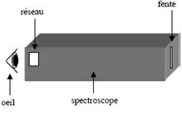 |  | 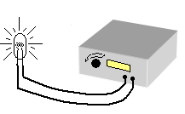
Intensité | max mini
Couleur du filament et de la lumière émise | blanc |  | Jaune-orangé |  | rouge
Allure du spectre à travers le spectroscope (intensité et couleurs) | L’intensité diminue et disparition progressive du violet et du bleu du spectre

1.2. Réinvestissement
À l’adresse : http://jf.noblet.pagesperso-orange.fr/phy.htm# → Seconde → message de la lumière
→ la température des étoiles → couleur et température, faire le test.

1.3. Exploitation et conclusion
a. Comment évolue la température du filament de la lampe lorsque l’intensité qui traverse le filament augmente ?
La température du filament augmente lorsque l’intensité du courant qui traverse le filament augmente.

b. Que peut-on en conclure sur le spectre lumineux d’un corps fortement chauffé ?
Le spectre de la lumière émise par un corps chaud dépende de sa température. Le spectre s’enrichit vers le violet (courtes longueurs d’onde) quand la température s’élève.

Des objets se comportant de cette façon peuvent être traités de corps noirs.
Un corps noir est un objet théorique « idéal » qui absorbe toutes les radiations qu’il reçoit et dont le rayonnement électromagnétique qu’il émet n’est fonction que de sa température. Les étoiles peuvent être considérées comme des corps noirs.

2. Courbes d'émissions de "corps noirs" de référence
2.1. Profil spectral
Puissance surfacique spectrale
unité arbitraire

Le profil spectral d’un corps chaud est  la courbe qui représente la puissance surfacique spectrale des radiations  émises par ce corps en fonction des longueurs d’onde de ces radiations.  Les températures indiquées sont exprimées en kelvin (K) :  T (en K) = θ (en °C) + 273,15  0 200 400 600 longueur d’onde  en nm | 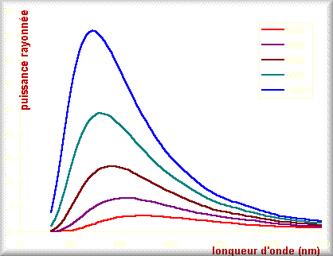  9000 K  8000 K  7000 K  6000 K  5000 K
2. 2. Etude du profil spectral
a. Rappeler la gamme des longueurs d’onde du visible dans le vide ou dans l’air en précisant les couleurs correspondant aux valeurs limites.
400 nm (violet) ≤ λ_{visible} ≤ 800 nm (rouge)

b. Placer approximativement sur le graphique les limites du domaine visible.
c. Le maximum des courbes se situe-t-il toujours dans le domaine du visible ? Justifier la réponse.
Le maximum des courbes ne se situe pas toujours dans le domaine du visible.
Exemple : pour T = 9 000 K, λ_{max} ≤ 400 nm

Un corps noir à 9 000K apparaît bleuté car sa puissance surfacique spectrale est maximale dans la partie bleue du spectre.
d. Comment évolue la longueur d’onde associée au maximum de puissance surfacique spectrale lorsque la température diminue ?
Lorsque la température diminue, la longueur d’onde associée au maximum de luminosité augmente.

e. Quelle est la couleur apparente d’un corps noir à 5000 K ?
Pour T= 5000 K, λ_{max} ≈ 600 nm, le corps noir apparaît donc orangé ce qui correspond à la superposition des radiations présentes dans son spectre avec une puissance surfacique importante (vert, jaune, rouge).

3. La loi de Wien
Pour mesurer la température de surface d'une étoile avec plus de précision, une relation entre la longueur d'onde du maximum d'émission et sa température de surface a été établie, c’est la LOI DE WIEN.
3.1. Expérience :
a. À l’adresse : http://jf.noblet.pagesperso-orange.fr/phy.htm → seconde → 2. La température des étoiles
→ 3. Loi de Wien  icône , lire le descriptif puis appliquer les consignes pour compléter le tableau ci-dessous :
T ( K) | 3000 | 4000 | 5000 | 6000 | 7000 | 8000 | 9000 | 10000
λ _{max} (nm) | 968 | 720 | 574 | 485 | 409 | 362 | 324 | 292
λ_{max} représente la valeur de la longueur d’onde correspondant au maximum de luminosité à la température T donnée de la source.

b. Recopier les valeurs de T et λ_{max} dans le tableur grapheur puis tracer les graphes :
(1) λ_{max} = f (T);
(2) λ_{max} = f (T²);
(3) λ_{max} = f (1/ T).
c. Quel est le graphe le plus simple à exploiter ?
Le graphe le plus simple à exploiter est le graphe (3) λ_{max} = f (1/ T) (droite passant par l’origine)
Pour information : les graphes obtenus sont présentés en annexe du corrigé.
d. Le modéliser à l’aide du tableur et recopier son équation :
λ_{max} = 2,89×10⁶. (1/T) avec T en K et λ_{max} en nm

3.2. La loi de Wien :
La loi de Wien s’écrit : λ_{max} . T = 2900 μm.K avec λ_{max} en micromètre et T en kelvin.
Le modèle établi dans la question précédente 3.1.c. suit-il cette loi ?
Le modèle établi suit la loi de Wien car 2900 μm = 2,9×10⁶ nm.
3.3. Application de la loi de Wien
a. À l’aide de la loi de Wien, compléter le tableau suivant et en utilisant le spectre de la lumière blanche en déduire la couleur des étoiles suivantes.
Étoile | Soleil | Bételgeuse | Altair
λ_{max} en nm | 485 | 805 | 360
Couleur associée à λ_{max} de la radiation dans le vide | bleu-vert | rouge | en dessous du visible  (UV)
Température (en K) | 6000 | 3600 | 8000
Couleur perçue | Jaune-blanc | rouge | blanche (reflet bleuté)
b. Pour le Soleil, comment expliquer que la couleur perçue dans l’espace ne corresponde pas à la couleur de la radiation associée à λ_{max}?
_{max} (Soleil) se trouve dans la zone du bleu-vert (couleur pour laquelle l’œil humain a son maximum de sensibilité) mais la puissance surfacique spectrale du Soleil étant étendue sur une très grande zone de longueurs d’onde du visible et avec des valeurs de puissances surfaciques relativement grandes, la couleur résultante perçue dans l’espace est « blanche » (voir la photo ISSsunrise en annexe).
ANNEXE - Loi de Wien

Graphe : λ_{max} = f (T)
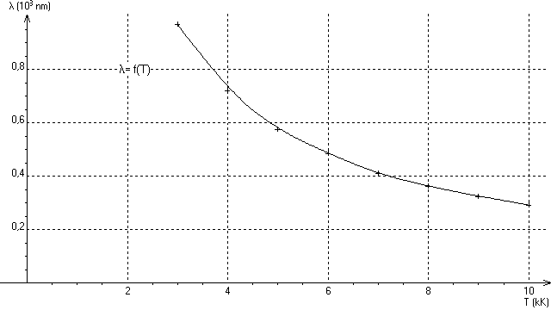

Graphe : λ_{max} = f (T²)
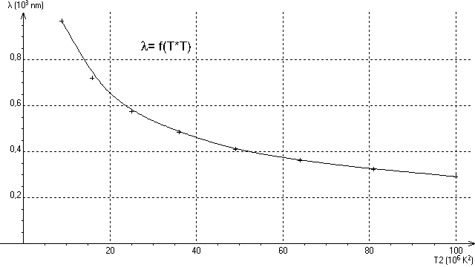

Graphe : λ_{max} = f (1/T)
